Predstavljena knjiga akademika Radoslava Katičića

Gazdarica na vratima - Tragovima svetih pjesama naše pretkršćanske starine

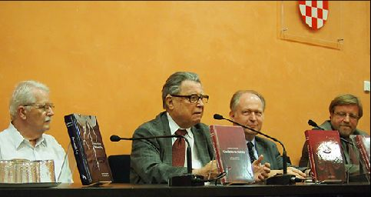

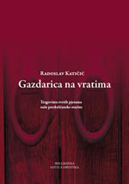
Zagreb, 16. rujna 2011. - Knjiga "Gazdarica na vratima" završni je dio trilogije akademika Radoslava Katičića, koja se bavi rekonstrukcijom praslavenskog sakralnog pjesništva u kojoj iznosi rezultate predaje o slavenskoj Velikoj Majci, božici Mokoš. Uz prva dva dijela, "Božanski boj" i "Zeleni lug", objavljena u zadnje tri godine, "Gazdarica pred vratima" označuje svršetak velikoga filološkog posla na rekonstrukciji pretkršćanskih slavenskih obrednih tekstova jednog od naših najvećih filologa i slavista. U knjizi se osim neposrednih uvida u vjerske sadržaje, posredno otkriva i slavenska mitska slika svijeta, čiji se govor i danas prepoznaje u jeziku.

više:
http://www.ibis-grafika.hr/Pages/Vijesti/Gazdarica_predstavljanje.html
